# 河畔花园社区党委学习《信访工作条例》

河畔花园社区党委

（2022年4月14日）

2022年4月14日，河畔花园社区党委组织全体工作人员学习《信访工作条例》。

会议强调，《条例》是全面规范信访工作的第一部党内法规，是实现信访工作高质量发展的纲领性文件。信访工作是一项为党长期执政服务的重要政治工作，是中国特色社会主义制度和国家治理体系、治理能力的重要组成部分，是密切联系群众、凝聚民心、赢得民心的重要群众工作。

社区党委书记指出，信访工作是党的群众工作的重要组成部分，是了解社情民意的重要窗口。要高度重视群众信访事项处理，梳理规范相关服务制度、信访工作制度，推进《信访工作条例》落到实处、取得实效。

影像资料：

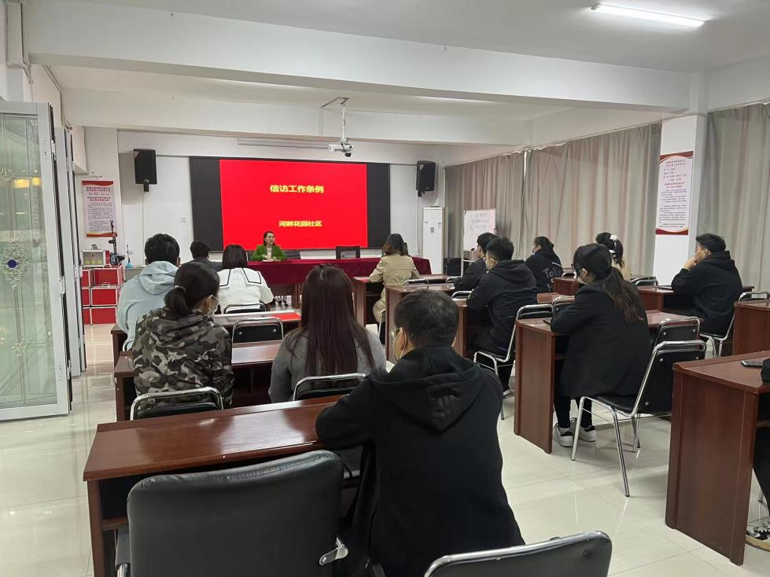

图一：全体社区干部学习《信访工作条例》

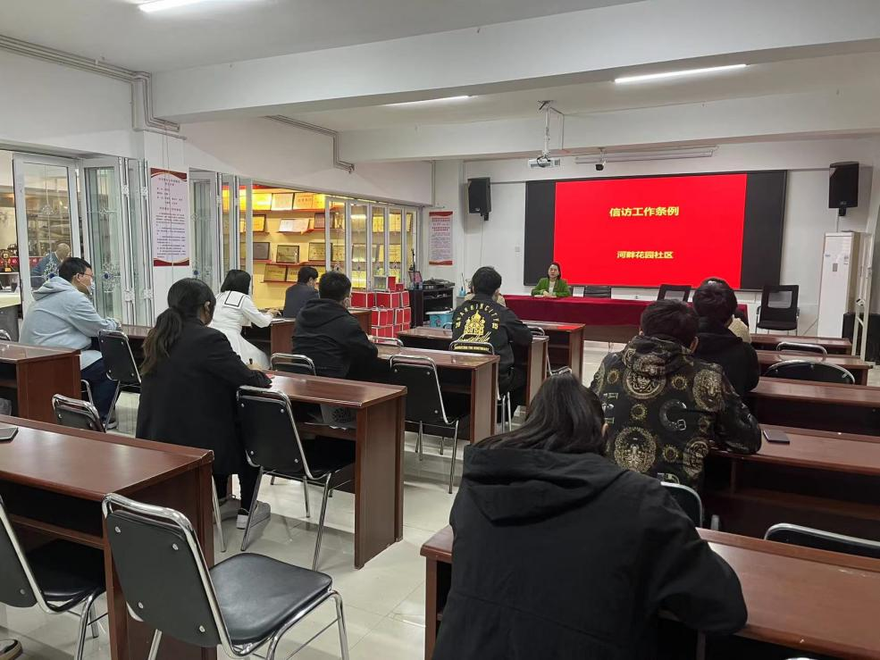

图二：全体社区干部学习《信访工作条例》